escribir la descripción de cada figura, ponerle lo que es cada linea, linea roja tal cosa, linea verde tal cosa, muy conrectamente.

En el texto, describir de manera más detallada.

Datos reales

Datos para retornos simulados

Figura 1. Entropia del mercado real DJJA (linea azul) y un la simulacion de un mercado ideal DJJA (linea roja) con aplicacion de medias moviles.

Cuando se simulan los retornos y se les aplica un filtro de media móvil el cálculo de la entropía muestra que hay mínimos de la entropía con valor cero. Los retornos de datos reales muestran un comportamiento similar ya que hay más de un punto en que la entropía mínima también es cero.

Retorno estandarizado de datos reales

Figura 2. Retornos estandarizados con una media móvil de 50 días aplicada para el mercado DJJA.

En la figura 2 se aprecia que los retornos fluctúan entorno a una media de valor cero. Sin embargo se aprecia que existen mínimos en el valor del retorno, como es el caso del segundo mínimo, que además es el mínimo global de todos los retornos. En la figura 1 se observa que la entropía posee valores mínimos en la misma fecha (dd/mm/yyyy) del segundo mínimo que muestra la figura 2 (Ver Figura N). Un mínimo es observado cuando varias fechas consecutivas el precio es más bajo, resultando el valor de retorno negativo.

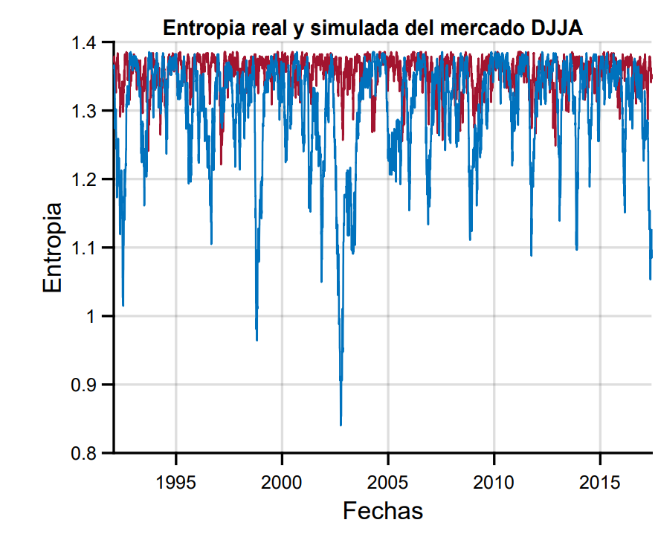

Datos reales

Datos para retornos simulados

Figura 3. Entropía para un mercado simulado y un mercado eficiente. Mercado real DJJA (linea azul) y mercado eficiente DJJA (linea roja).

En la figura 3 se muestra el cálculo de entropía sin media móvil. Los valores mínimos que muestra el gráfico se aproximan a cero. Por otro lado el mercado eficiente muestra una entropía uniforme, es decir que no hay mínimos evidentes. Este resultado es de esperar dado que la simulación del mercado eficiente se hace a partir de una distribución uniforme.

esto es consecuencia de no aplicar una media móvil ya que se evalúa la ecuación de la entropía con una mayor cantidad de datos, además que dichos datos no poseen la misma suavidad que tienen los datos mostrados en la figura 1.

Valores del precio de cierre

Figura 4. Evolución temporal de los precios en el mercado DJJA.

Entre el año 2000 y 2005, se aprecia un valor mínimo en el precio, mismo que tiene impacto al estudiar la entropía, aunque en este trabajo no se estudian fenómenos económicos, se puede